Informe

El código proporcionado es una implementación del modelo de Lotka-Volterra, también conocido como las ecuaciones de depredador-presa. Este modelo es una representación matemática de cómo interactúan dos especies en un ecosistema, donde una especie es el depredador y la otra es su presa. A continuación, se detalla paso a paso lo que hace el código:
- Instalación de paquetes necesarios:
  - !pip install numpy matplotlib scipy instala las bibliotecas necesarias para el cálculo numérico (numpy), la visualización de datos (matplotlib) y la integración de ecuaciones diferenciales (scipy).
  - !pip install ipywidgets instala la biblioteca para la creación de widgets interactivos en Jupyter Notebooks, aunque no se utiliza en el código proporcionado.
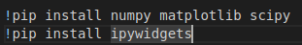

- Importación de bibliotecas:
  - import numpy as np importa la biblioteca NumPy para operaciones matemáticas.
  - import matplotlib.pyplot as plt importa la biblioteca Matplotlib para la visualización de datos.
  - from scipy.integrate import odeint importa la función odeint de SciPy para resolver ecuaciones diferenciales ordinarias.
- Definición de las ecuaciones de Lotka-Volterra:
  - La función lotka_volterra define las ecuaciones diferenciales que describen el modelo. Toma como argumentos la población actual (y), el tiempo (t), y los parámetros del modelo (a, p, b, q).
  - liebres, zorros = y desempaqueta la lista y en las poblaciones de liebres y zorros.
  - d_liebres_dt y d_zorros_dt calculan las tasas de cambio de las poblaciones de liebres y zorros, basándose en las ecuaciones de Lotka-Volterra.
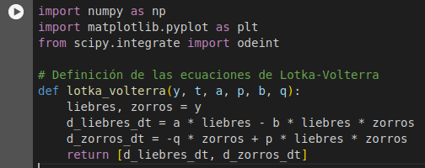
- Definición de parámetros del modelo:
  - Se definen los parámetros del modelo (a, p, b, q) que describen las tasas de crecimiento, mortalidad y la relación entre las poblaciones de liebres y zorros.
- Condiciones iniciales:
  - Se establecen las poblaciones iniciales de liebres y zorros (liebres_iniciales, zorros_iniciales) y se almacenan en y0.
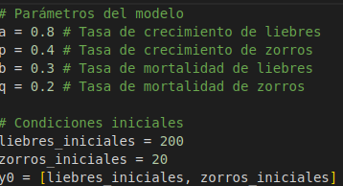

- Tiempo de simulación:
  - Se crea un arreglo de tiempo t utilizando np.linspace para simular el modelo durante 100 unidades de tiempo.
- Resolución de las ecuaciones de Lotka-Volterra:
  - Se utiliza odeint para resolver las ecuaciones diferenciales con las condiciones iniciales y parámetros definidos, obteniendo la solución sol.
- Extracción de las poblaciones de liebres y zorros:
  - Se extraen las poblaciones de liebres y zorros de la solución sol para su posterior visualización.
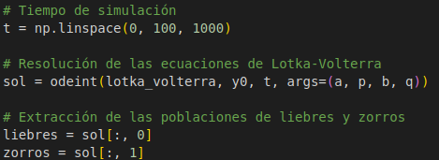

- Gráfico de las poblaciones:
  - Se utiliza Matplotlib para crear un gráfico que muestra cómo cambian las poblaciones de liebres y zorros con el tiempo, utilizando plt.plot para trazar las poblaciones y plt.show para mostrar el gráfico.
